**Урок української мови (читання) 1 клас**

Тема: Звук /в/, позначення його буквою «ве». Виділення звука/в/ у словах.

Звуковий аналіз слів. Читання складів, слів, тексту. Друкування

букв, складів, слів.

Мета: Познайомити дітей з буквою «ве», вчити виділяти їх у словах на

слух. Розвивати навички звукового аналізу слова, читання складів,

слів, тексту. Виховувати товариські відносини, взаємодопомогу,

вчити працювати в команді. Виховувати патріотичні відчуття,

любов до рідного краю.

ХІД УРОКУ:

1. **Організаційна частина.**

«Доброго ранку!» - мовлю за звичаєм,

«Доброго ранку!» - кожному зичу я.

«Доброго дня!» - мовлю вам я..

Хай буде добре всім і щодня.

1. **Вивчення скоромовки.**

Возила корова водицю візком,

Ворона вареники вміло варила,

А півник виспівував пісню обом,

І всім було радісно, любо та мило.

1. **Мотивація навчальної діяльності.**

* Діти, а який звук найчастіше зустрічається в цій скоромовці?
* Звук в.

1. **Оголошення теми і мети уроку.**

* Сьогодні ми познайомимося з новою буквою «ве». Цією буквою на письмі і позначаємо на письмі звук /В/та /В*’*/

1. **Основна частина.**
2. Робота з чистомовкою.

Я говорю фразу, а ви повторюєте три рази останній склад (Як відлуння)

*Не лови гав – ав-ав-ав*

*Книжка нова – ва-ва-ва*

*Вип’ємо каву – ву-ву-ву*

*Новину почув – ув-ув-ув*

*Льон зацвів – ів-ів-ів*

*Намальовано криво – во-во-во*

*Я квіти полов – ів-ів-ів*

*Чорні брови- ви-ви-ви*

1. Визначення звука /в/ в словах ВЕДМІДЬ, ВУЛИК, ВОГОНЬ, ВІТРЯК, ВЕРБЛЮД, ВЕЛОСИПЕД, ВОРОНА.
2. На що схожа буква Ве? (Ілюстрації)

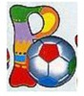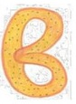

1. Друкування букви Ве.
2. Фізкультхвилинка.

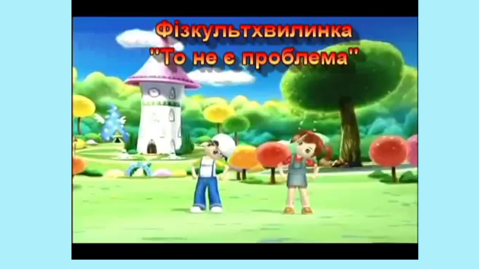

1. Підготовка до змагання.

* До нас в гості завітали діти. Давайте дізнаємося, як їх звуть. У кожного з вас на парті є малюнок, на ньому зображений предмет. Ви повинні подумати, як він називається, яка буква є першою у цьому слові. І саме цю букву ви повинні надрукувати на дошці у своїй клітинці.

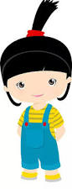

1. Р – риба 1. Р - ромашка 1. А - акула 1. Б - барабан
2. О – око 2.У - удав 2. Р – ракета 2. О - осел
3. М – машина 3. С - сніжинка 3. Т – телефон 3. Р - рукавички
4. А – апельсин 4. Л - ластівка 4. Е – електричка 4. И - лИст
5. Н – ноги 5. А - абрикос 5. М – м’яч 5. С - сова
6. К – каштан 6. Н - ножиці 6. К – корова 6. К - крокодил
7. О - огірок 7. А - акваріум 7. А – автобус 7. О – олівець

* Ось у нас у утворились 4 команди, у яких славні капітани: Романко, Руслана, Артемко і Бориско.

7.Групова робота.

- На дошці є букви для кожної команди. Ви повинні скласти з цих букв слова.

ЛАУКА ВНКАУ ОКОСЛЕ БНААР

АКУЛА КАВУН КОЛЕСО БАРАН

Ви всі разом командою повинні скласти це слово з букв на дошці,зробити його звукову схему, потім сісти на своє місце, надрукувати складене слово на кольоровому листочку-пелюсточці і прикріпити його на дошку у вигляді квіточки.

Яка команді першою складе квітку – та і переможець.

1. **Підсумок уроку.**
2. **Робота з презентацією**

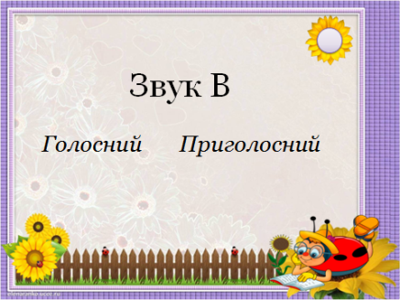  

1. **Відеокліп Наталії Бучинської «Це моя Україна».**